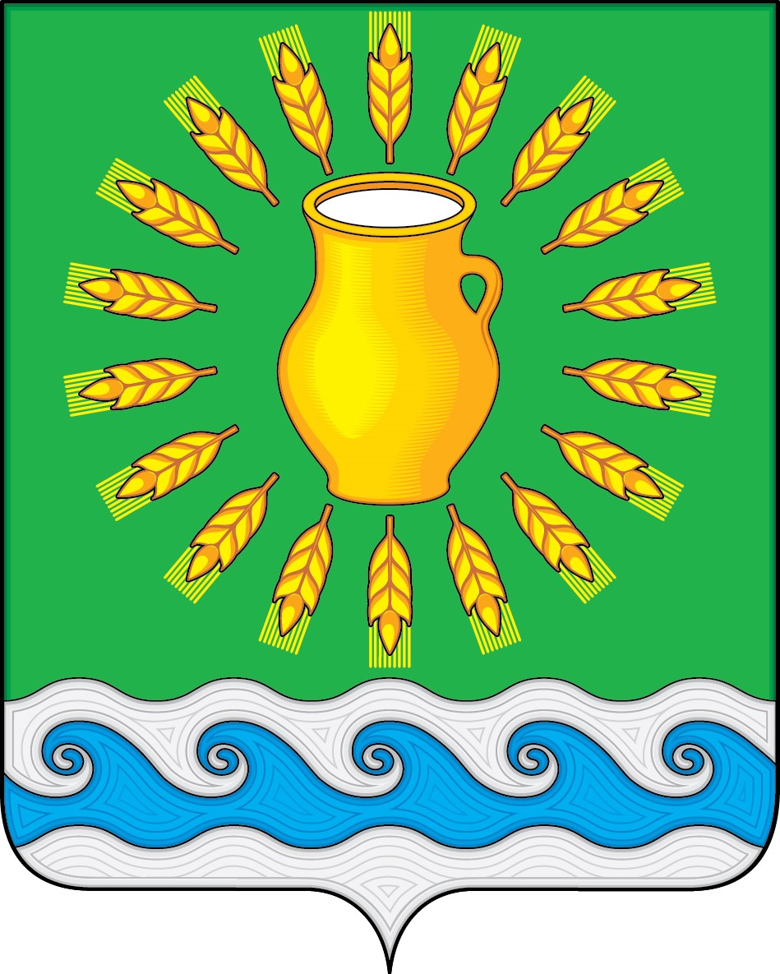
СОВЕТ ДЕПУТАТОВ
МИНСКОГО СЕЛЬСКОГО ПОСЕЛЕНИЯ
КОСТРОМСКОГО МУНИЦИПАЛЬНОГО РАЙОНА
КОСТРОМСКОЙ ОБЛАСТИ
Четвертого созыва

РЕШЕНИЕ

от 11 апреля 2022 года |  | № 16

Об утверждении Порядка определения цены продажи земельного участка, находящегося в муниципальной собственности Минского сельского поселения, при заключении договора купли-продажи такого земельного участка без проведения торгов

В соответствии с подпунктом 3 пункта 2 статьи 39.4 Земельного кодекса Российской Федерации, подпунктом 2 пункта 5 Положения о порядке управления и распоряжения земельными участками, находящимися в муниципальной собственности Минского сельского поселения, утвержденного решением Совета депутатов Минского сельского поселения Костромского муниципального района Костромской области от 11.04.2022 г. № 15, Совет депутатов Минского сельского поселения

РЕШИЛ:
1. Утвердить прилагаемый Порядок определения цены продажи земельного участка, находящегося в муниципальной собственности Минского сельского поселения Костромского муниципального района Костромской области, при заключении договора купли-продажи такого земельного участка без проведения торгов.
2. Настоящее решение вступает в силу со дня его официального опубликования.

Глава Минского сельского поселения Костромского муниципального района Костромской области | Н.А. Журавлев

Приложение
УТВЕРЖДЕНО
решением Совета депутатов Минского сельского поселения
от 11.04.2022 г. № 16

ПОРЯДОК
ОПРЕДЕЛЕНИЯ ЦЕНЫ ПРОДАЖИ ЗЕМЕЛЬНОГО УЧАСТКА, НАХОДЯЩЕГОСЯ В МУНИЦИПАЛЬНОЙ СОБСТВЕННОСТИ МИНСКОГО СЕЛЬСКОГО ПОСЕЛЕНИЯ КОСТРОМСКОГО МУНИЦИПАЛЬНОГО РАЙОНА КОСТРОМСКОЙ ОБЛАСТИ, ПРИ ЗАКЛЮЧЕНИИ ДОГОВОРА КУПЛИ-ПРОДАЖИ ТАКОГО ЗЕМЕЛЬНОГО УЧАСТКА БЕЗ ПРОВЕДЕНИЯ ТОРГОВ

1. Настоящий Порядок разработан в соответствии со статьей 39.4 Земельного кодекса Российской Федерации и устанавливает порядок определения цены продажи земельного участка, находящегося в муниципальной собственности Минского сельского поселения, при заключении договора купли-продажи такого земельного участка без проведения торгов (далее - Порядок).
2. Установить следующий Порядок:
1) цена земельного участка, находящегося в муниципальной собственности Минского сельского поселения, при заключении договора купли-продажи такого земельного участка без проведения торгов, определяется в соответствии с настоящим Порядком, если иное не установлено федеральными законами;
2) при заключении договора купли-продажи земельного участка, находящегося в муниципальной собственности Минского сельского поселения, без проведения торгов цена такого земельного участка не может превышать его кадастровую стоимость или иной размер цены земельного участка, если он установлен федеральным законом.
3. Установить, что продажа земельного участка, находящегося в муниципальной собственности Минского сельского поселения, без проведения торгов производится по цене в размере его кадастровой стоимости, за исключением случаев, предусмотренных пунктом 4 настоящего Порядка.
4. Определить, что цена земельного участка устанавливается:
а) в размере трех процентов его кадастровой стоимости при продаже земельного участка, предоставленного для ведения личного подсобного хозяйства, садоводства, строительства гаража для собственных нужд или индивидуального жилищного строительства, гражданину, являющемуся собственником здания или сооружения, возведенных в соответствии с разрешенным использованием земельного участка и расположенных на приобретаемом земельном участке;
б) в размере пятнадцати процентов его кадастровой стоимости при продаже земельного участка, предоставленного физическому или юридическому лицу, являющемуся собственником здания или сооружения, возведенных в соответствии с разрешенным использованием земельного участка и расположенных на приобретаемом земельном участке.
5. Цена продажи земельного участка, рассчитываемая от кадастровой стоимости земельного участка, определяется на основании сведений о кадастровой стоимости земельного участка, выдаваемых уполномоченным федеральным органом исполнительной власти в области государственной регистрации прав на недвижимое имущество и сделок с ним, кадастрового учета и ведения государственного кадастра недвижимости по запросу Администрации Минского сельского поселения Костромского муниципального района Костромской области, направленному после даты поступления обращения гражданина или юридического лица о предоставлении земельного участка в собственность.

